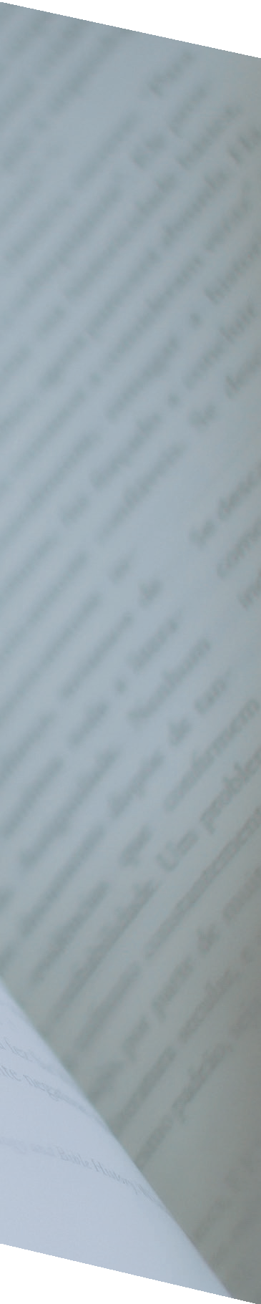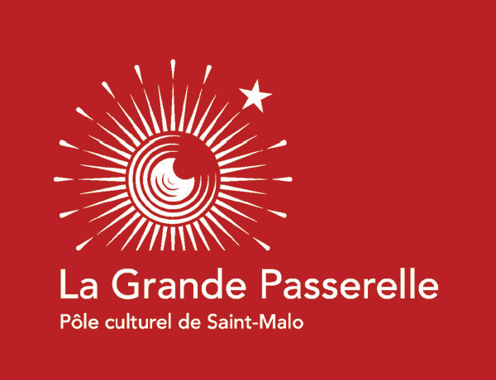
Ne pas jeter sur la voie publique

Saison
2020 - 2021
Toutes les rencontres ont lieu à 18h au pôle culturel de Saint-Malo,
LA GRANDE PASSERELLE - 18h
La Grande Passerelle. Entrée libre, dans la limite des places disponibles.

www.encremalouine.com lencremalouine@gmail.com

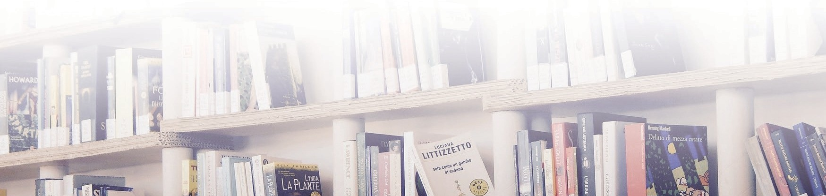2020
Ne pas jeter sur la voie publique
Mercredi 16 septembre
à 18h
Rendez-vous à la Malouinière
Avec la maison d’édition Citadelles & Mazenod Malouinière de la
Ville-Bague à
Saint-Coulomb

Jeudi 22 octobre
à 18h
Pascal Croci, auteur de BD Auschwitz ou dessiner l’indicible
La Grande Passerelle

Jeudi 12 novembre
à 18h
Marie-Joséphine Strich Hommage à la Comtesse de Ségur
La Grande Passerelle

Jeudi 10 décembre
à 18h
Laurence Le Bras, conservatrice à la Bibliothèque Nationale Les Manuscrits de l’extrême (Exposition des
manuscrits du 6 au 24 jan- vier au Pôle Culturel)
La Grande Passerelle

2021
Jeudi 21 janvier
à 18h
Blandine De Caunes
La mère morte
La Grande Passerelle
Jeudi 11 février
à 18h
Sophie Chauveau, l’incontournable
La Grande Passerelle
Jeudi 11 mars
à 18h
Sorj Chalandon, profession écrivain La Grande Passerelle
Jeudi 22 avril
à 18h
Anne-Marie Garat
La nuit atlantique
La Grande Passerelle
Jeudi 13 mai
à 18h
Jean-Marie Laclavétine Une amie de la famille La Grande Passerelle

Jeudi 10 juin
à 18h
Luc Lang
La tentation (prix Médicis 2019)
La Grande Passerelle

